OBJEDNÁVKA

Doklad OJE - 1961 Číslo objednávky 1961/2025

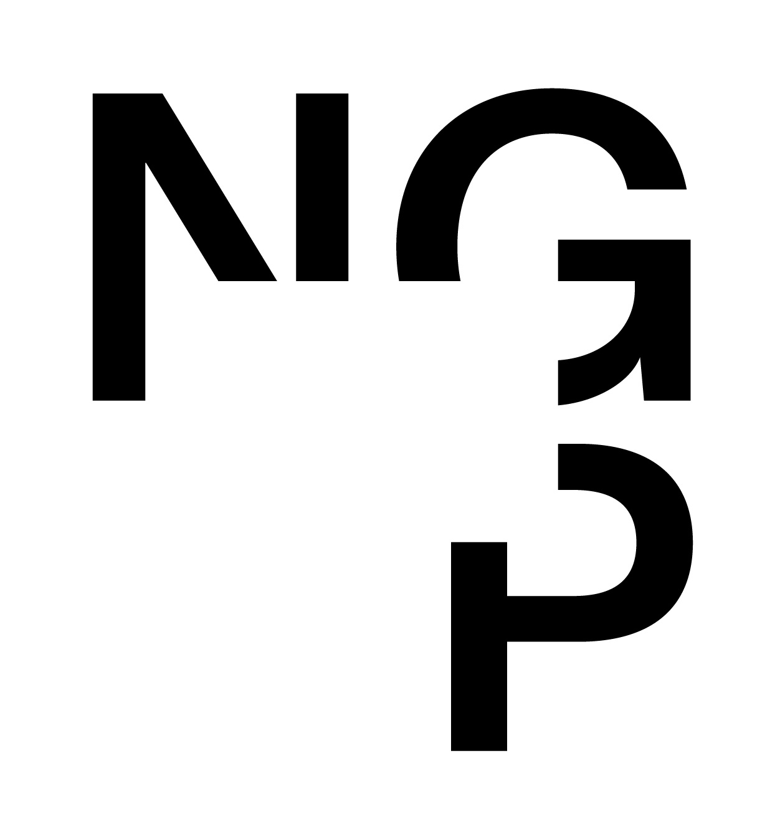

ODBĚRATEL - fakturační adresa DODAVATEL

Národní galerie v Praze Jáchym Štulíř

Staroměstské náměstí 12

110 15 Praha 1

Hvozdnice 24

252 05 Hvozdnice

Zřízena zákonem č.148/1949 Sb.,

o Národní galerii v Praze Česká republika

IČ 00023281 DIČ CZ00023281 IČ 22336362

Typ Příspěvková organizace Datum vystavení 19.05.2025 Číslo jednací

Smlouva OBJEDNAV.

Požadujeme :

Termín dodání 20.05.2025 20.06.2025

Způsob dopravy

Způsob platby Platebním příkazem

Splatnost faktury 30 dnů od data doručení

Objednáváme u Vás výrobu reklamního spotu k výstavě ŽENY, MISTRYNĚ, UMĚLKYNĚ

Položka Množství MJ %DPH Cena bez DPH/MJ DPH/MJ Celkem s DPH

Výroba reklamního spotu Ženy, Mistryně 1.00 0 61 400.00 0.00 61 400.00

Vystavil(a) Přibližná celková cena 61 400.00 Kč

xxxxxxxxxxxxxxxxx

E-mail: xxxxxxxxxxxxxxxxxxx

Razítko a podpis

Dle § 6 odst.1 zákona c. 340/2015 Sb. o registru smluv nabývá objednávka s předmětem plnění vyšší než hodnota 50.000,- Kč bez DPH účinnosti až

uveřejněním (včetně jejího písemného potvrzení) v registru smluv. Uveřejnění provede objednatel.

Žádáme obratem o zaslání akceptace (potrvrzení) objednávky.

Potvrzené a odsouhlasené faktury spolu s objednávkou, případně předávacím či srovnávacím protokolem zasílejte na faktury@ngprague.cz

Datum: 19.5.2025 Podpis: xxxxxxxxxxxxxxx

Platné elektronické podpisy:

19.05.2025 14:26:44 – xxxxxxxxxxxxxxxxxx - příkazce operace

19.05.2025 15:06:13 – xxxxxxxxxxxxxxxxxx - správce rozpočtu